Ten tydzień rozpoczynamy bardzo przyjemnym świętem, z tej okazji chciałybyśmy złożyć Wam serdeczne życzenia 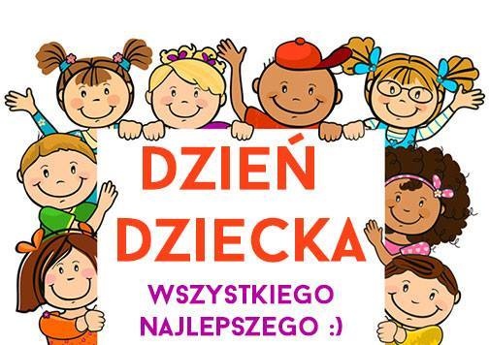
Wita Was słoneczny ranek,
tyle dzisiaj niespodzianek,
tyle przygód czeka Was.
Pierwszy czerwca ! Wstawać czas !
Dzisiaj święto wszystkich dzieci –
to szczególny, ważny dzień.
Jasne złote słonko świeci,
spoza chmur uśmiecha się.
Wszyscy śmieją się od rana
Każda buzia roześmiana
Czar zabawy dziś panuje
Każde serce się raduje.
Nawet ptaszki dziś śpiewają
Tak życzenia Wam składają...
Z okazji Dnia Dziecka ciocia Ani i ciocia Iga życzą wszystkim dzieciom samych szczęśliwych dni.
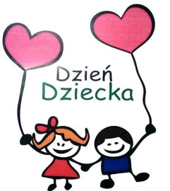

Poniedziałek 1.VI. 2020

- Na świecie żyją dzieci rożnych narodowości, o różnym kolorze skóry, mówiące w innych językach. Na początek zachęcamy do obejrzenia prezentacji „Dzieci świata”

- Następnie przygotujcie niepotrzebne już czasopisma, katalogi oraz nożyczki. Wytnijcie z czasopism i katalogów kolorowe ilustracje przedstawiające dzieci różnych narodowości, w różnych sytuacjach.
Porozmawiajcie z rodzicami na temat obrazków. Określcie wygląd dzieci i ich emocje. Zastanówcie się, dlaczego dzieci bywają smutne i wesołe?
W jaki sposób obchodzimy Dzień Dziecka? Kogo i czym obdarowuje się w tym dniu?
- Możecie wycięte obrazki nakleić na karton tworząc w ten sposób piękną pracę plastyczną.

- Dla chętnych polecamy również kolorowanki „Dzieci świata” – wybierzcie sobie obrazek, który podoba Wam się najbardziej i pięknie go pokolorujcie (chętnie zobaczymy Wasze prace na nasze grupie na Facebooku )

Wtorek 2.VI. 2020
- Słuchanie opowiadania Agaty Widzowskiej „Język migowy”.
Ilustracje do tekstu znajdują się w książce na stronie 74-75 lub w poniżej zamieszczonym linku.
https://flipbooki.mac.pl/przedszkole/oia-aplus-ks/mobile/index.html#p=76

Od samego rana Ada przygotowywała się na spotkanie z nową koleżanką, Kasią. Okazało się,
że tata Kasi jest bardzo zdolnym architektem i będzie pracował w tym samym biurze co tata Ady i Olka. Obie rodziny umówiły się w małej kawiarence w galerii, tuż obok bawialni dla dzieci. Ada bardzo lubiła poznawać nowe osoby i rozmawiać z nimi o tym, w co lubią się bawić. Tym razem Ada była szczególnie przejęta spotkaniem, bo dowiedziała się od rodziców, że Kasia nie słyszy.
– Na żadne ucho? – dopytywała się Ada. – Ani troszeczkę?
– Ani troszeczkę.
– To jak my się będziemy bawić?
– Jestem pewna, że znajdziecie na to sposób – uśmiechnęła się mama.
Ada próbowała zatykać sobie uszy i prosiła Olka, żeby coś do niej mówił.
– Mam fajną siostrę – powiedział Olek.
– Co mówisz? – spytała Ada.
– Moja siostra jest najlepszą siostrą na świecie!
– Ecie-pecie? Nic nie rozumiem… Tej Kasi musi być bardzo trudno – stwierdziła Ada.
W galerii panował gwar. Z głośników płynęła muzyka, w bawialni słychać było piski i śmiech
rozbawionych dzieci. Obie rodziny przywitały się słowami „dzień dobry” i podały sobie ręce. Ada stanęła naprzeciwko Kasi i nie wiedziała, czy ma coś powiedzieć, czy nie. Przecież Kasia i tak nie usłyszy. Jednak dziewczynka uśmiechnęła się i rękami zrobiła przyjazny gest. Ada zrozumiała, że to jest powitanie, i odpowiedziała takim samym gestem. Potem Kasia wskazała bawialnię i dziewczynki pobiegły razem na zjeżdżalnię. Po chwili radośnie nurkowały w basenie z kolorowymi piłeczkami. Kasia układała z rąk różne znaki, a Ada próbowała odgadnąć ich znaczenie. Gdy chciała zająć się rysowaniem i kolorowaniem, Ada od razu zrozumiała, o co chodzi. Wspólnie narysowały słonia z wielkimi uszami, a na tych uszach namalowały wszystko, co symbolizuje dźwięki: ptaki, trąbkę, gitarę, śpiewającą panią, a nawet samolot odrzutowy. Potem bawiły się w teatrzyk dłoni i okazało się, że palcami można pokazać wiele rzeczy. Czasami Ada się myliła i nie potrafiła czegoś zrozumieć, ale to było bardzo zabawne. Jak wiele można powiedzieć, nie używając słów!
Wieczorem Ada wciąż rozmyślała o Kasi i o tym, jak wspaniale się z nią bawiła. Tata powiedział córeczce, że osoby niesłyszące porozumiewają się językiem migowym.
– Czy ja też mogę się nauczyć tego języka? – zapytała Ada.
– Oczywiście. A teraz zgadnij, co chcę ci przekazać – tata przytulił Adę i pocałował ją w czoło.
– Dobranoc i kocham cię! – zawołała Ada i odpowiedziała tym samym gestem. – Zrozumiałeś, tatusiu?
Tata uśmiechnął się i pokiwał głową. Miłość nie potrzebuje słów.

Po wysłuchaniu opowiadania dzieci próbują odpowiadać na pytania:
− Jak nazywa się język, którym porozumiewa się Kasia?
− Jakbyście się czuli, gdybyście nie słyszeli tego, co ktoś mówi?
− Spróbujcie, jak Ada, zatkać uszy i sprawdzić, czy rozumiecie, co mówi mama/tata.

Rodzic może spróbować wyjaśnić dziecku znaczenie pojęcia tolerancja.
Tolerancja to poszanowanie odmienności innych, ich wyglądu, sposobu komunikowania
się, wiary, kultury itd.
- Zachęcamy do obejrzenia krótkiego filmiku na temat tolerancji https://www.youtube.com/watch?v=N1sTKBOs78A

- Zabawa ruchowo-pantomimiczna „Wiem, co chcesz pokazać”.. Dzieci pokazują sobie nawzajem – ruchem ciała, gestem i mimiką – różne czynności wymieniane przez rodzica, np. powitanie się, czesanie, bieganie, mycie się, pomaganie, pocieszanie, niezgodzenie się na coś, zastanawianie się, okazanie zdziwienia itp.
Jeżeli dziecko ma problemy z pokazywaniem, rodzic może pokazywać czynności a dziecko odgadywać co pokazuje rodzic.
Porozmawiajcie o tym czy łatwo jest coś przekazać bez słów.

- Zabawa ze światłem i cieniem.
Każdy z nas ma twarz, której nie można pomylić z żadną inną. Gdy obserwujemy ją z boku, widzimy jej „profil”. Czy chciałbyś się dowiedzieć, jak wygląda twój profil?
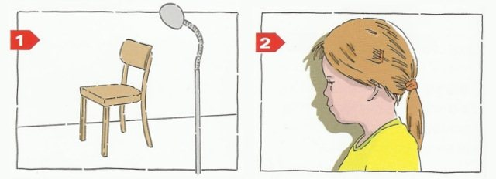

Potrzebne do tego będzie: lampka, mazak, ciemne kredki lub flamastry, karton Umieszczamy na ścianie karton i włączamy lampkę. Dziecko zajmuje miejsce przy ścianie tak, aby jego głowa znajdowała się na wysokości kartonu. Rodzic zaznacza na kartonie profil dziecka, wykorzystując cień rzucany na arkusz papieru. Dziecko może spróbować podpisać swój profil samodzielnie lub z pomocą rodzica. Następnie zamalowuje kontur swojego profilu ciemnym kolorem
Środa 3. VI. 2020
- Karta pracy, cz. 2, nr 56. Dzieci: − oglądają obrazki i mówią o tym, co na nich widzą, − mówią, w co ubrane są dzieci z różnych krajów, − liczą palce, które pokazują dzieci, − mówią, ile lat mają: Ada, Paloma, Diego i Kazuo.
Mogą odpowiedzieć również na pytania:
− Jakie są dzieci na całym świecie? − Co to znaczy, że dzieci na całym świecie są takie same? − Co najbardziej dzieci lubią robić?
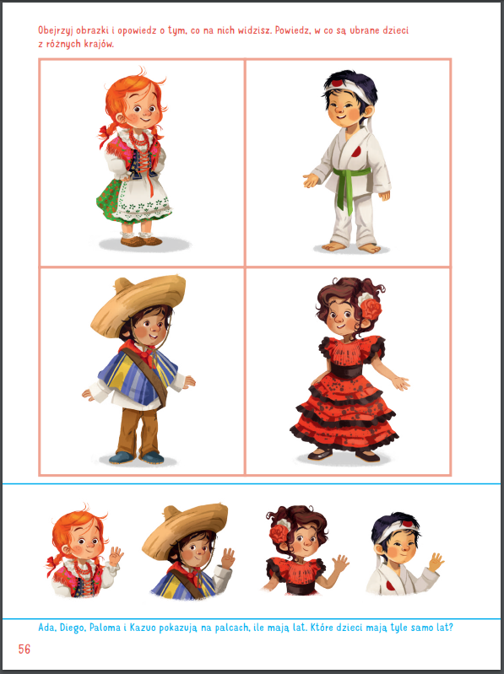
- Zabawa dydaktyczna Kartka z albumu. Karton, klej, obrazki dzieci z Polski, Japonii, Francji i Meksyku ubrane w tradycyjne stroje.
Chciałabym, abyście pomogli mi stworzyć kartkę z albumu, ale ważne jest, aby zdjęcia ułożone były w określonym porządku:
− na środku zdjęcie dziecka z Polski,
− zdjęcie dzieci z Japonii umieściłam na górze,
− zdjęcia dzieci z Francji i Hiszpanii były na dole.
Na koniec poproście rodzica, aby podpisał naszą kartkę - Dzień Dziecka

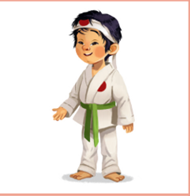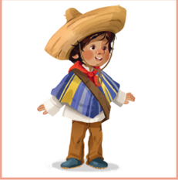
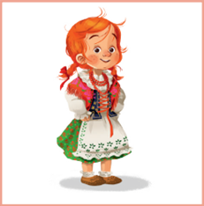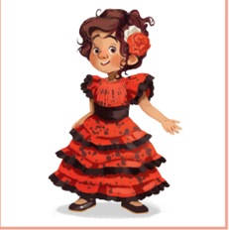

- Na zakończenie proponujemy wspólną zabawę z rodzicami, którzy na pewno pamiętają grę „Chińczyk” – gra wbrew nazwie nie pochodzi z Chin a z Indii, ale nie zmienia to faktu, że znakomicie ćwiczy liczenie. Może macie tą grę w domu, jeśli nie sami możecie stworzyć planszę. Powodzenia
